- Les triplettes de Belleville : un film de Sylvain Chomet et une musique de Benoit Charest

- Présentation
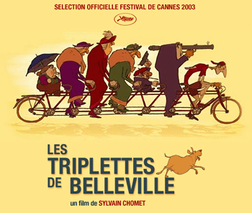
Date de sortie du film : ………………………………………

Type de cinéma : …………………………………………………….
- Ecoute de l’extrait et inventaire sonore. Sons déterminés ? oui/non
- ………………………………………………………………………………………………………………………………………………………..
- ………………………………………………………………………………………………………………………………………………………..
- ………………………………………………………………………………………………………………………………………………………..
- ………………………………………………………………………………………………………………………………………………………..
- …………………………………………………………………………………………………………………………………………………………

- Je réalise le plan (musicogramme) de cet extrait en schématisant

- Je choisis mes partenaires de travail afin de recréer le bruitage de l’extrait. Répartition des cinq rôles, choix des objets….

COMPETENCES ET CAPACITES POUR CETTE REALISATION

- Réalisation du bruitage, enregistrement de chaque groupe et finalisation informatique à l’aide du logiciel Windows Movie Maker – Evaluation finale

- Générique de "Shining" de Stanley Kubrick

- Présentation
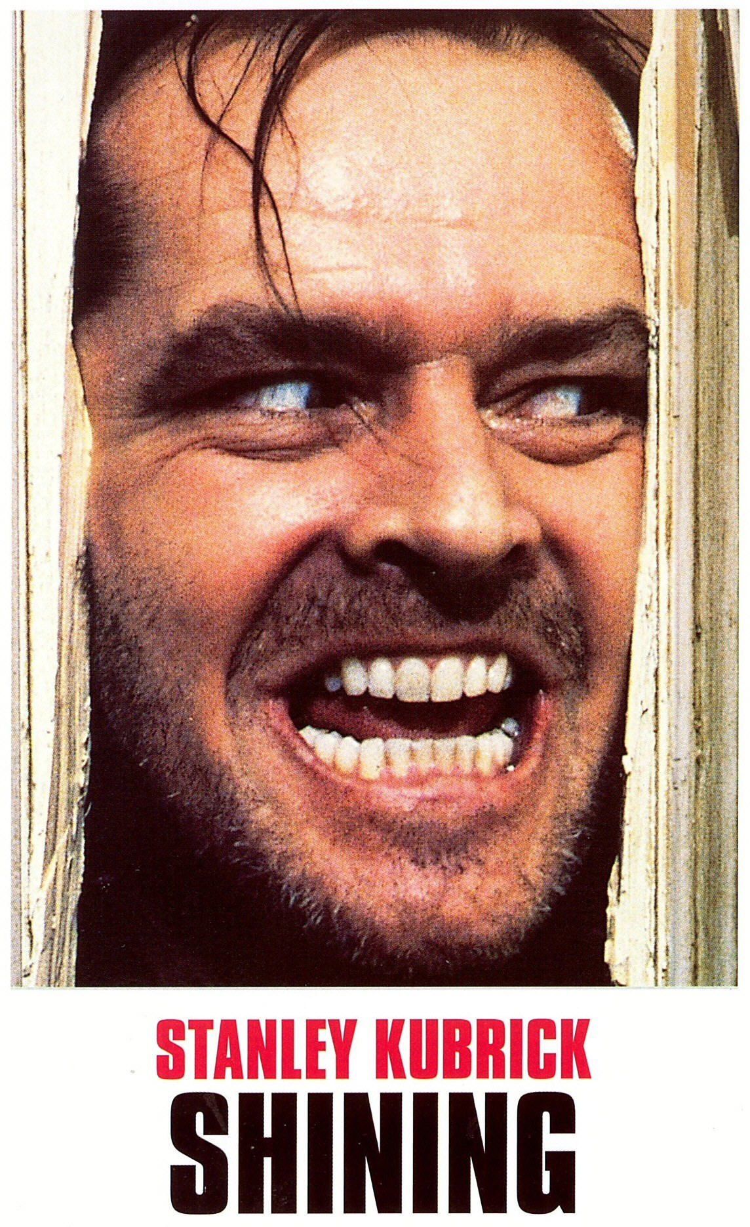
Date de sortie: ………………………………………………….

Type de cinéma: ………………………………………………..

- Visionnons le générique muet de ce film et analyse de l'image
Ce que je vois:

Ce que je comprends:

- Quelle musique pour cet extrait? A partir du vocabulaire ci-dessous, choisis les termes judicieusement et "compose" ta propre musique.

Type de musique | Valeurs conscientes et inconscientes
Classique | Sérieux - pouvoir - richesse - rareté - beauté - élitisme  cherté – longévité - stabilité - solidité
Contemporaine | Anti-conformisme - inquiétude - instabilité
Pop, rock | Jeunesse - dynamisme - optimisme - mode
Ethnique (jazz, funk, soul, afro,  rap)... | Curiosité - aventure - mode - droit à la différence - sensation d'appartenance à un groupe et d'indépendance à un autre groupe

Vocabulaire à utiliser pour définir le caractère d'une musique
pour les voix
profonde / aérienne
chaude ronde veloutée ample généreuse puissante / légère cristalline
douce tendre / tendue agressive
sourde voilée blanche / claire éclatante timbrée
nasillarde / plate raide / rauque
naturelle travaillée

En général
thème aigu - médium - grave - dansant - de marche - court - long
joyeux vif entraînant dynamique mélancolique nostalgique triste plaintif
énergique vigoureux franc décidé méditatif rêveur poétique tendre trépidant tourbillonnant virevoltant lyrique chantant brillant éclatant claironnant triomphant retenu discret recueilli pétillant virtuose jubilatoire raffiné élégant sonore coloré lumineux somptueux calme tranquille serein puissant monumental grandiose léger aérien majestueux théâtral solennel gracieux souriant souple dansant ironique humoristique moqueur romantique passionné tourmenté intense canaille grinçant pathétique dramatique tragique étrange étonnant bizarre sombre lourd poignant agressif violent sauvage guerrier inquiétant angoissant stressant martelé obstiné obsédant

mélodie conjointe / disjointe / aérée (peu de notes) / dense (beaucoup de notes)
style populaire, folklorique / savant
rythmes répétés, réguliers / changeants, irréguliers
pulsation bien marquée / peu marquée
construction périodique avec question-réponse / pas de périodes perceptibles

Accompagnement léger, discret / riche, dense / répétitif / varié
régulier / irrégulier - simple / complexe
lourd pesant implacable obstiné martelé puissant
rythmique / mélodique - aigu / grave

- Mes choix:
- ………………………………………………………………………………………………………………………………………………………………….
- …………………………………………………………………………………………………………………………………………………………………
- …………………………………………………………………………………………………………………………………………………………………

- Les propositions du professeur pour ce générique
Fais ton choix parmi ces 10 extraits en respectant ton idée initiale et en justifiant ta réponse.

Je choisis l'extrait n°… parce que:
- …………………………………………………………………………………………………………………………………………………………………………………………………………………………………………………………………………………………………………………………………….
Qu'as-tu remarqué après avoir vu et écouté tous ces extraits musicaux associés à une même vidéo?

………………………………………………………………………………………………………………………………………………………………………………………………………………………………………………………………………………………………………………………………………………………………………………………………………………………………………………………………………………………………………………………………………………………………………………………………………………

- Réalisation informatique. A l'aide de Windows Movie Maker, place la musique que tu as choisie sous la vidéo de "Shining", enregistre ton travail et présente le à la classe en justifiant tes choix – Evaluation individuelle.

Matériel nécessaire: une clé USB 500 Mo

